**ПРИМЕР ОФОРМЛЕНИЯ ЕМД**

**ШТРАФ ЗА НЕИСПОЛЬЗОВАННЫЙ БЛОК**

**1. 3УС1У6HD1ЕКБДМД14ЯНВ/D/07Y/ШТРАФ ЗА НЕИСПОЛЬЗОВАННЫЙ БЛОК**

где **ЕКБДМД**  - маршрут как в билете,

**24ЯНВ** – дата выпуска EMD,

**D** - RFIC,

**07Y** – RFISC

ШТРАФ ЗА НЕИСПОЛЬЗОВАННЫЙ БЛОК - описание услуги.

|  |
| --- |
| 27ГПБ1 СТАТУС:НЕ СОХР,КМ!  03ЕКБ У603ЕКБ1707 АКУР98 23ЯНВ25 09:05 У6 26224542 (26224542,ЕКБ,РФ)  1 ИВАНОВ/ИВАН ИВАНОВИЧ 09ИЮН82(М)/ПС /РФ/6504856546  Т- 1 А 88007700262  **СВС 1 HD1 /D/07Y///ШТРАФ ЗА НЕИСПОЛЬЗОВАННЫЙ БЛОК/У6/ДМД/ЕКБ/24ЯНВ25 П1** |

**ЕО›** - сохранить услугу

1. **Вызвать ручную маску для оформления EMD:**

**ДЛЯ СЕАНСА У6: ЭМДН+У1**

**ДЛЯ СЕАНСА ТКП: ЭМДН+У1:ТКП=50**

где 50 – код услуги, установленной перевозчиком при отказе от перевозки или изменении условий перевозки.

1. **Заполнить в маске поля:**

- в 1-м экране: ТАРИФ – величина штрафы

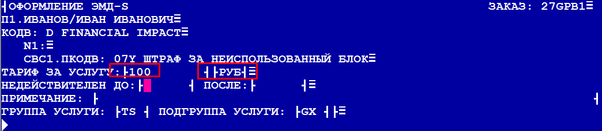

- во 2-м экране: ДОКУМЕНТ – номер авиабилета билета

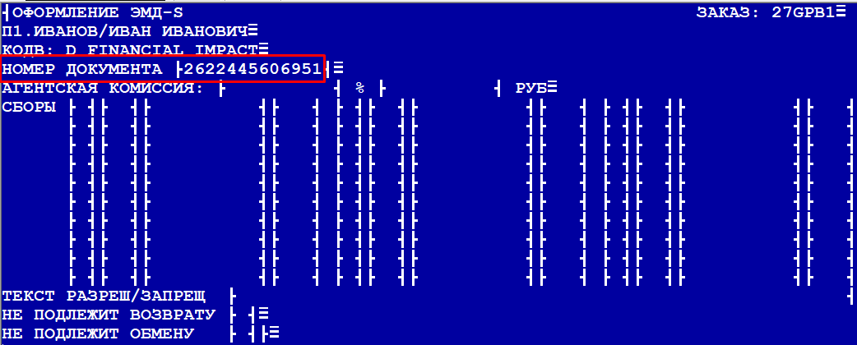

- в 3-м экране: ФОРМА ОПЛАТЫ

**ДФ//IN N1875 200125 JSC RAINBOW**

Где: N185 номер платежного поручения

200125 дата выписки платежного поручения

JSC RAINBOW – название организации

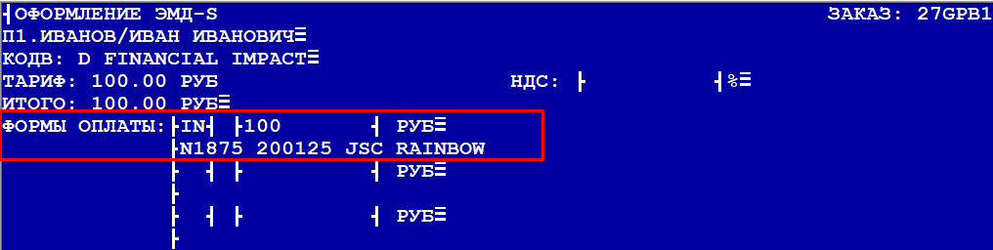

1. Выписать EMD: **ЭМДП**

27ГПБ1 СТАТУС:,КМ!

03ЕКБ У603ЕКБ1707 АКУР98 23ЯНВ25 09:05 У6 26224542 (26224542,ЕКБ,РФ)

1 ИВАНОВ/ИВАН ИВАНОВИЧ 09ИЮН82(М)/ПС /РФ/6504856546

Т- 1 А 88007700262

**СВС 1 HI1 /D/07Y//2625538584505К1/ШТРАФ ЗА НЕИСПОЛЬЗОВАННЫЙ БЛОК/У6/ДМД/ЕКБ/ 24ЯНВ25 П1**